**数字化资源——资源应用**

1.实现优质资源班班通，能利用省级及其他资源平台开展教学。

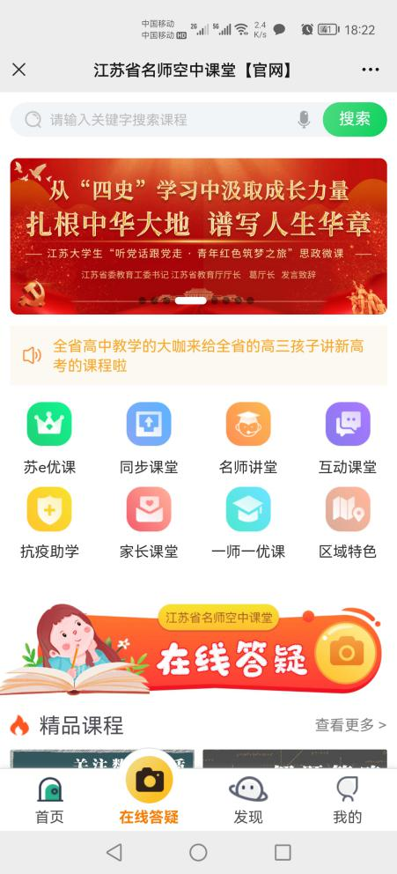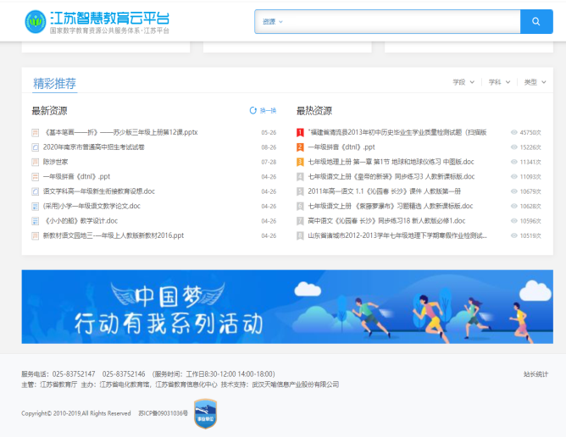

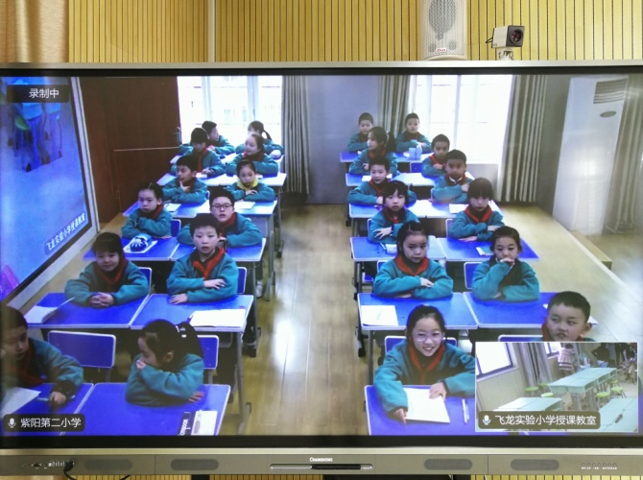

**说明：积极利用省名师空中课堂、一师一优课等各层面教学资源开展教学工作，并以双师课堂进行“苏—陕”教育共建。**

2.100%以上教师开通实名制网络学习空间。

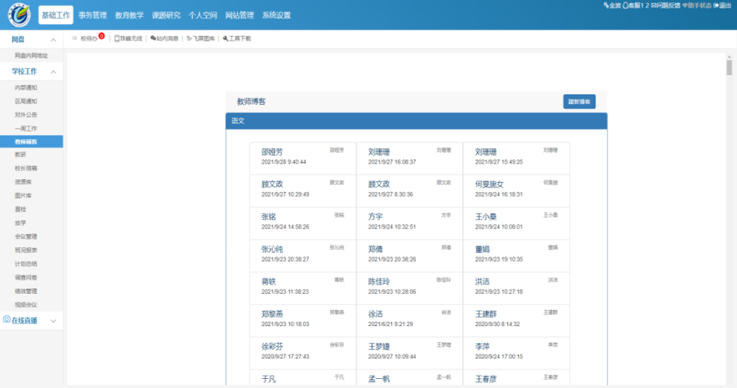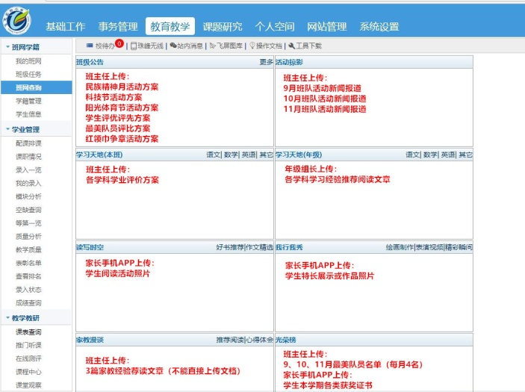

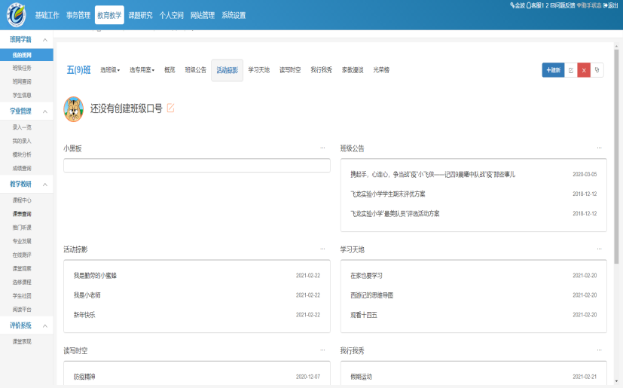 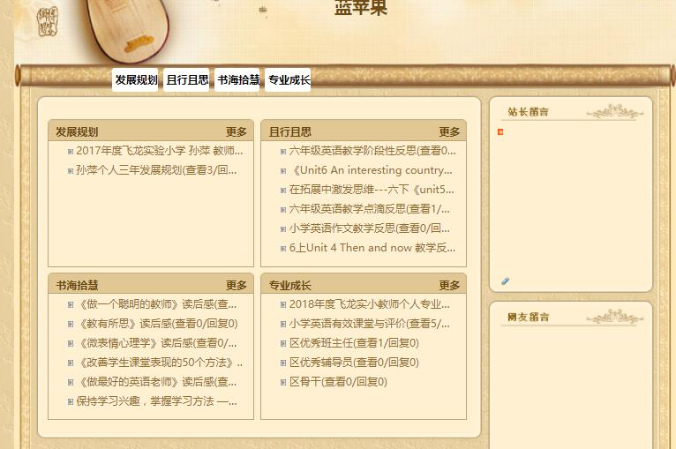

**说明：100%以上教师开通实名制网络学习空间。具体可查阅校园网内网教学资源库建设具体情况，同时还积极参加省教学资源库建设。**

**3.100%以上学生开通实名制网络学习空间进行自主学习。**

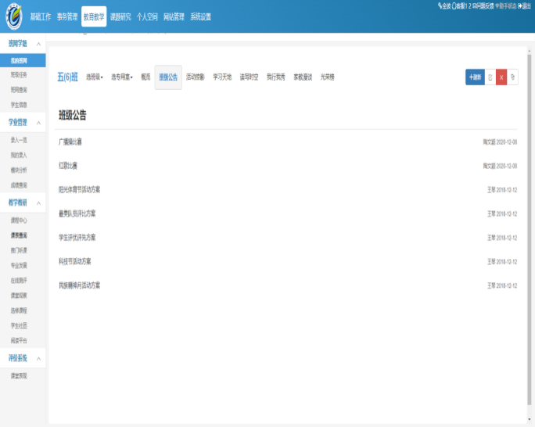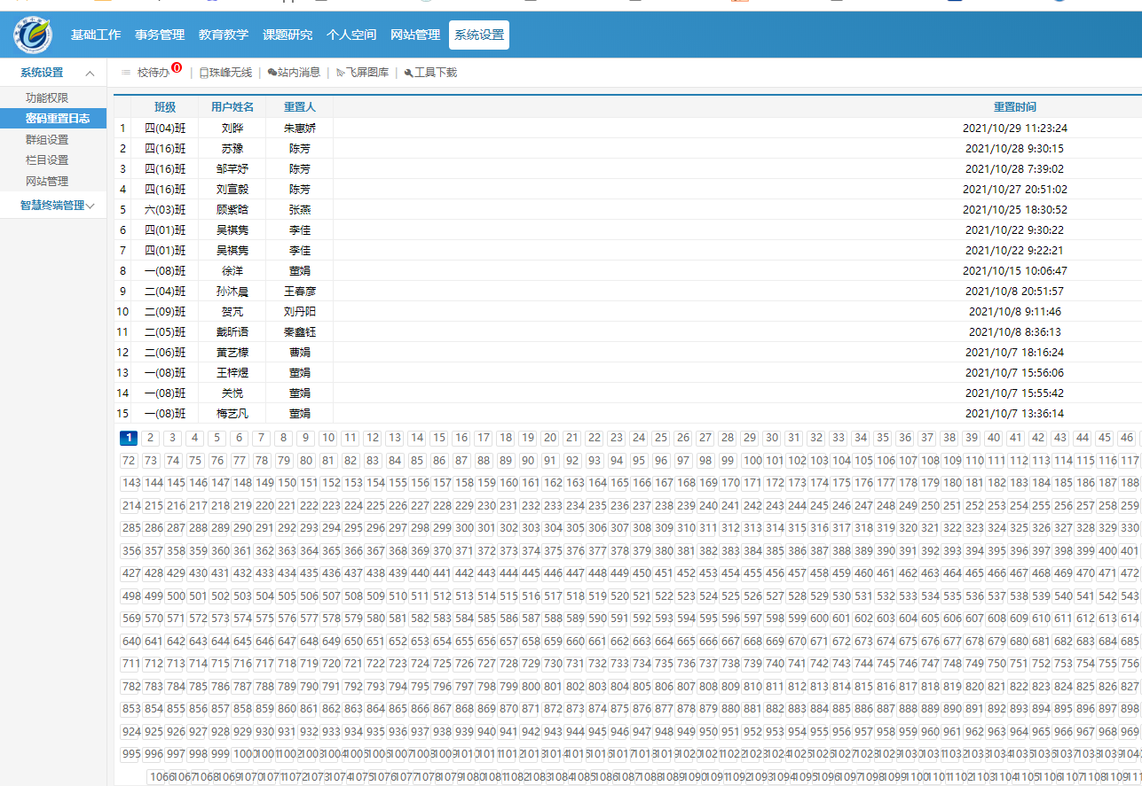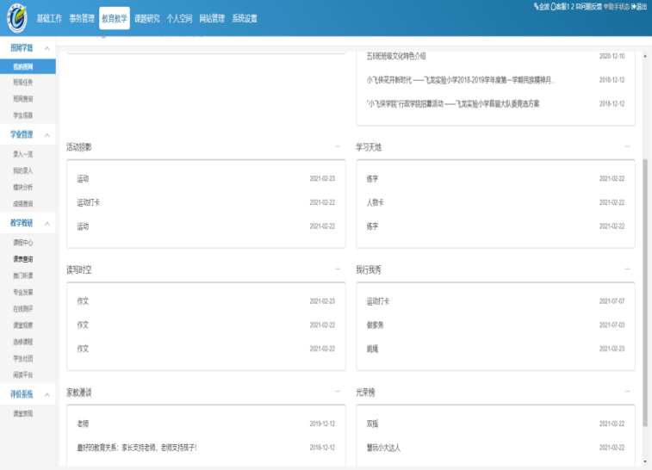

说明：100**%以上学生开通实名制网络学习空间进行自主学习。具体可见校园网内班网建设具体情况。**

4.学校通过数字化学习平台和网络学习空间，为师生提供个性化、精准化的资源推送。

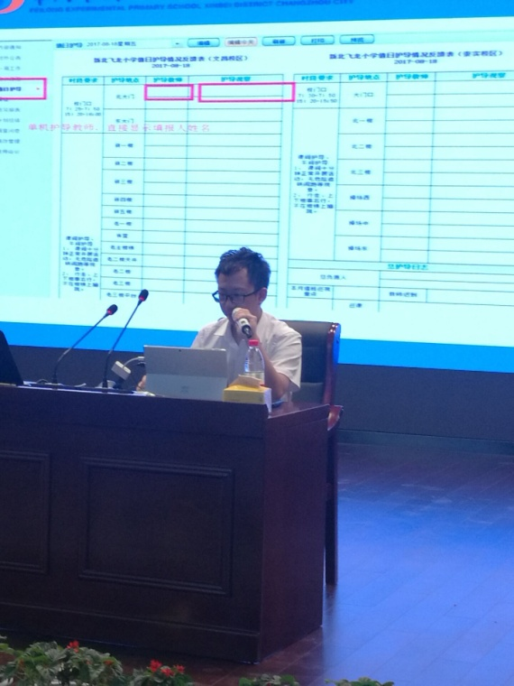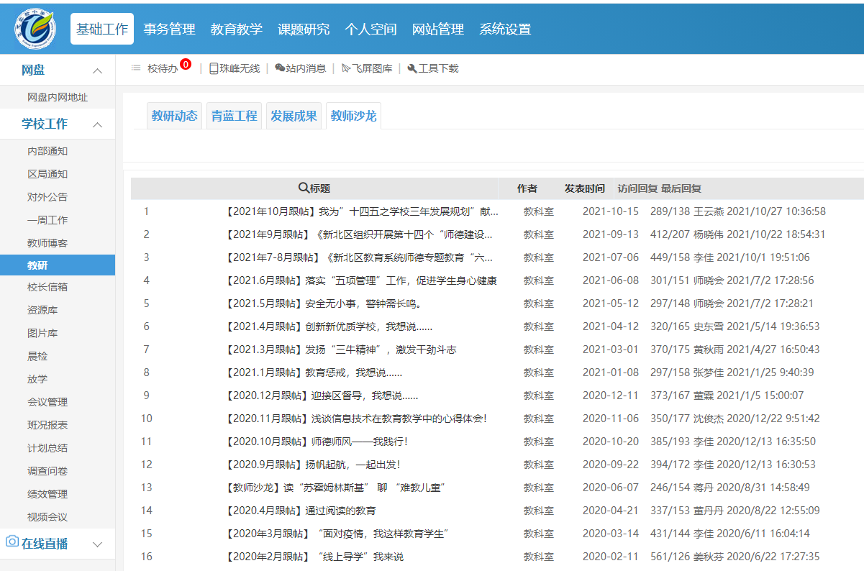

**说明：校网设有班级空间、教师博客、教师沙龙等栏目，为师生提供了丰富的学习资源。**